NAMA : …………………….……………………………………………..

TINGKATAN : …………..………….………………..….........................
SULIT

Pertanian
3729/1
Tingkatan 5
2 1/2 jam

PROGRAM GEMPUR KECEMERLANGAN
SIJIL PELAJARAN MALAYSIA 2022
ANJURAN BERSAMA
MAJLIS PENGETUA SEKOLAH MALAYSIA NEGERI PERLIS
DAN
MAJLIS GURU CEMERLANG NEGERI PERLIS

PERTANIAN  TINGKATAN 5  Dua jam tiga puluh minit  JANGAN BUKA KERTAS SOALAN INI SEHINGGA DIBERITAHU  - Kertas soalan ini terdiri dari Bahagian A dan Bahagian B.  - Jawab semua soalan.  - Jawapan hendaklah ditulis dalam ruang yang disediakan dalam kertas soalan.  - Kertas soalan ini hendaklah diserahkan pada akhir peperiksaan. | Pemeriksa
 | Soalan | MarkahPenuh | Markah Diperolehi
 | BAHAGIAN A
 | 1 | 3
 | 2 | 4
 | 3 | 3
 | 4 | 3
 | 5 | 2
 | 6 | 2
 | 7 | 2
 | 8 | 2
 | 9 | 3
 | 10 | 4
 | 11 | 2
 | 12 | 2
 | 13 | 2
 | 14 | 2
 | 15 | 2
 | 16 | 3
 | 17 | 2
 | 18 | 3
 | 19 | 2
 | 20 | 2
 |  | 50
 | BAHAGIAN B
 | 1 | 10
 | 2 | 10
 | 3 | 15
 | 4 | 15
 |  | 50
 | Jumlah | 100

Kertas soalan ini mengandungi 16 halaman bercetak

BAHAGIAN A
Jawab semua soalan
Masa yang dicadangkan untuk bahagian ini : 60 minit

1. | Rajah 1 menunjukkan hasil eksperimen menentukan tekstur tanah kaedah mendapan.  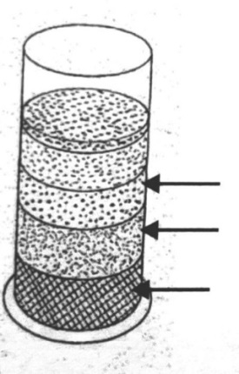  R  P  Q  Rajah 1  - Nyatakan nama lapisan P, Q dan R.  - P : ………………………………………………………………………………  - Q : ………………………………………………………………………………  - R : ……………………………………………………………………………...  [3 markah]
2. | Maklumat berikut adalah data dari ujian sampel tanah di kawasan penanaman sekolah anda  - Tentukan jenis tanah itu.  …………………………………………………………………………..  [1 markah]  - Nyatakan dua kelemahan jenis tanah itu.  - ………………………………………………………………………………  - ………………………………………………………………………………  [2 markah]  - Apakah tanaman yang sesuai ditanam bagi tanah di atas.  …………………………………………………………………………………  [1 markah]
  - Bertekstur halus
  - Mudah dibentuk
  - Saiz kumin sangat kecil
  - Berasid dan mempunyai kesuburan yang rendah
3. | Rajah 2 adalah jenis struktur tanah .  Padankan struktur tersebut dengan menulis A, B atau C pada petak yang disediakan.  Rajah 2  [3 markah]
  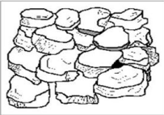 | 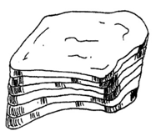 | 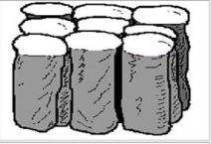
  A | B | C
  (i) |  | Berlapis
  (ii) |  | Berblok
  (iii) |  | Kolumnar
4. | Rajah 3 di bawah menunjukkan baja yang digunakan oleh peladang. Nyatakan kesan sampingan penggunaan baja tersebut.  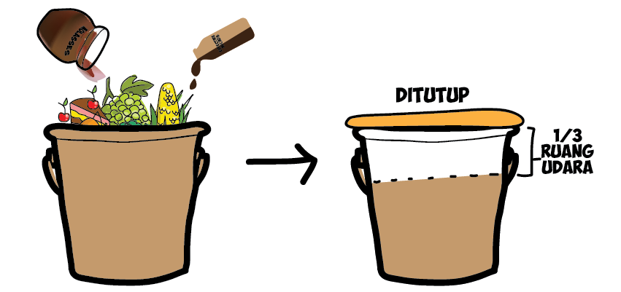  Rajah 3  - …………………………………………………………………………………………  - …………………………………………………………………………………………  - …………………………………………………………………………………………  [3 markah]
5. | Rajah 4 di bawah menunjukkan kaedah penghasilan baja organik Fish Amino Acid (FAA). Lengkapkan dengan menulis dalam ruangan yang disediakan.  Timbang ikan dan potong bersaiz kecil  (i)………………………………………………………………………………………………………………………………  Gaul campuran dan masukkan dalam bekas  (ii)……………………………………………………………………………………...  Rajah 4  [2 markah]
6. | Jadual 1 menunjukkan alatan yang digunakan dalam sistem penternakan poltri.  Terangkan fungsi alatan-alatan tersebut.  Jadual 1  [2 markah]
  Jenis alatan | Fungsi alatan
  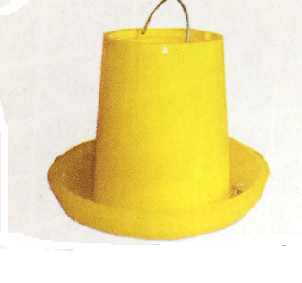 | - ………………………………
  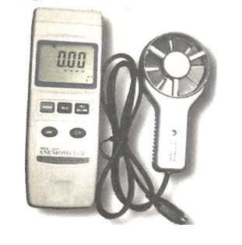 | - ………………………………
7. | Reka bentuk bumbung reban berperanan memastikan kesempurnaan peredaran udara di dalam reban. Lakarkan reka bentuk bumbung berikut :  [2 markah]
  Bentuk pisang sesikat | Bentuk gabungan
  (i) | (ii)
8. | Jadual 2 menunjukkan jenis makanan dan tempoh pemberian makanan kepada ternakan puyuh pedaging. Lengkapkan jadual itu.  Jadual 2  [2 markah]
  Jenis makanan | Tempoh pemberian
  Makanan Pemula | 1 hingga 14 hari
  Makanan Pembesar | (i)……………………………………
  Makanan Penamat | (ii)…………………………………
9. | Jadual 3 di bawah menunjukkan maklumat tentang suatu bidang usaha bagi 5 000 ekor ayam pedaging.  Jadual 3  Berdasarkan Jadual 3, hitungkan :  - Nisbah penukaran makanan (NPM) pada minggu kelima.  - Terangkan maksud nilai NPM jawapan anda di (a).  ……………………………………………………………………………………  ……………………………………………………………………………………  [3 markah]
  Umur (Minggu) | Purata berat badan (g/ekor) | Berat makanan dimakan (g/ekor)
  1 | 90 | 75
  2 | 250 | 170
  3 | 450 | 280
  4 | 770 | 450
  5 | 1170 | 690
  6 | 1650 | 1060
10. | Jadual 4 menunjukkan Penyata Untung Rugi bagi tiga jenis bidang usaha.  Jadual 4  Berdasarkan Jadual 4, jawab soalan berikut:  - Hitungkan Pulangan Modal bagi bidang usaha terung.  - Nyatakan bidang usaha yang dipilih berdasarkan Pulangan Modal.  ……………………………………………………………………………………  - Namakan bidang usaha yang boleh memberi keuntungan tahunan paling tinggi.  ……………………………………………………………………………………  [4 markah]
  Bidang usaha | Pendapatan  (RM) | Perbelanjaan (RM) | Pulangan Modal | Tempoh Pusingan (Hari)
  Tanaman Kangkung | 4200.00 | 2500.00 | 1.68 | 25
  Tanaman Cili | 20000.00 | 8000.00 | 2.50 | 240
  Tanaman Terung | 7600.00 | 3500.00 |  | 180
11. | Nyatakan maksud tumbuhan berbunga berikut.  (i) Monokotiledon  ………………………………………………………………………………………………  (ii) Dikotiledon  ………………………………………………………………………………………………  [2 markah]
12. | Jadual 5 di bawah menunjukkan fungsi struktur dalaman tumbuhan. Nyatakan nama struktur tersebut dengan menulis A, B atau C di ruang jawapan.  Jadual 5  [2 markah]
  A | Floem |  | B | Xilem |  | C | Kambium
  Struktur tumbuhan | Fungsi
  (i)………………….. | Mengangkut air dan garam galian dari akar ke daun serta menguatkan batang tumbuhan
  (ii)…………………. | Mengedarkan zat makanan atau bahan larutan organik hasil fotosintesis dari daun ke seluruh bahagian tumbuhan
13. | Rajah 5 menunjukkan formula proses fotosintesis. Lengkapkan formula berikut.  Cahaya matahari  +Cahaya matahari  (ii)………….....  ii)………………..  C₆H₁₂O₆  (i)……………  +  6C0₂  klorofil  Rajah 5  [2 markah]
14. | Rajah 6 menunjukkan perkaitan antara proses fotosintesis dengan proses respirasi tumbuhan.  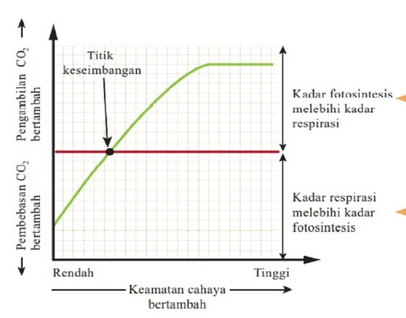  A  Fotosintesis  Respirasi  B  Rajah 6  Berdasarkan kepada Rajah 6 tersebut. Terangkan perkaitan kadar proses fotosintesis dengan kadar proses respirasi pada A.  ……………………………………………………………………………………………………………………………………………………………………………………………………………………………………………………………………………………………….……………..  [2 markah]
15. | Nyatakan dua jenis tanaman bijirin di Malaysia.  (i) …………………………………………  (ii) …………………………………………  [2 markah]
16. | Jadual 6 di bawah menunjukkan alat mekanisasi yang digunakan dalam aktiviti perladangan.  Nyatakan fungsi alat mekanisasi tersebut.  Jadual 6  [2 markah]
  Alat Mekanisasi | Fungsi
  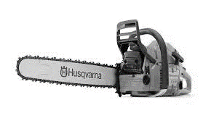 | (i)
  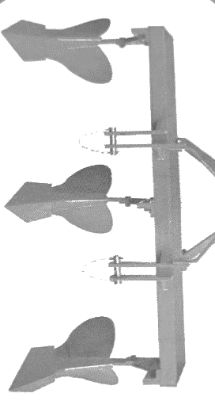 | (ii)
17. | Nutrien utama diperlukan oleh pokok untuk pembesaran tanaman.  Nyatakan satu peranan nutrien dalam ruang yang disediakan.  [2 markah]
  Nutrien | Peranan
  Nitrogen (N) | (i)
  Fosforus (P) | (ii)
18. | Jadual 7 menunjukkan penerangan akta berkait perundangan alam sekitar bagi pengawalan perosak tanaman.  Lengkapkan jadual tersebut dengan menulis A, B, C atau D.  Jadual 7  [3 markah]
  Akta | Penyataan
  (i) | Mencegah, menghapus, mengawal pencemaran dan memulihara alam sekitar
  (ii) | Mencegah kemasukan dan kemerebakan perosak tumbuhan, mengawal, menyekat dan menghapuskan makhluk-makhluk perosak tumbuhan
  (iii) | Mengawal atur penggunaan dan kaedah-kaedah pengendalian racun makhluk perosak
  A | Akta Kuarantin Tumbuhan 1976 (Akta 167)
  B | Akta Kualiti Alam Sekitar 1974 (Pindaan 1985)
  C | Akta Racun Makhluk Perosak 1974 (Akta 149)
  D | Akta Perkhidmatan Kuarantin dan Pemeriksaan Malaysia 2011
19. | Jadual 8 menunjukkan jenis tanaman dan kaedah penyimpanan hasil tanaman.  Lengkapkan Jadual 8 di bawah.  Jadual 8  [2 markah ]
  Tanaman | Kaedah Penyimpanan
   | (i)
  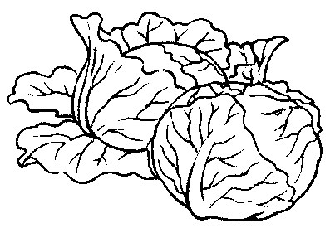 | (ii)
20. | Rajah 7 menunjukkan kehendak pasaran dalam produk hasil pertanian.  Keselamatan Makanan  Sasaran Pengguna  P  Kehendak Pasaran  Rupa Luaran  Q  Rajah 7  Lengkapkan kehendak pasaran di atas.  P : ……………………………………………………………….  Q : ………………………………………………………………  [2 markah]

BAHAGIAN B
Jawab semua soalan
Masa yang dicadangkan untuk bahagian ini : 90 minit

1. | En. Sulaiman bercadang untuk menternak ayam kampung menggunakan sistem penternakan seperti dalam Rajah 8.  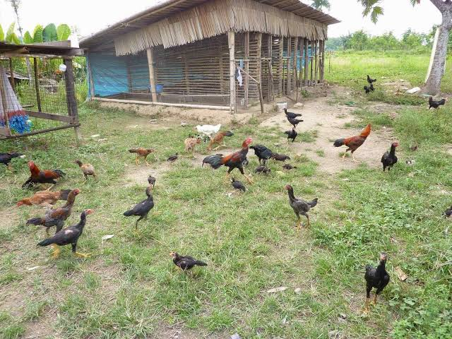  Rajah 8  (a) (i) Nyatakan sistem dan kaedah penternakan yang dipilih oleh En. Sulaiman.  Sistem : ……………………………………………………………………………………  Kaedah : …………………………………………………………………………………..  [2 markah]  (ii) Huraikan satu kelebihan dan satu kelemahan sistem penternakan (a) (i).  Kelebihan :  ………………………………………………………………………………………………………………………………………………………………………………………………………………………………………………………………………………………………………………  Kelemahan :  …..…………………………………………………………………………..………………………………………………………………………………………………………………………………………………………………………………………………………………………………  [4 markah]  (b) Sebelum En. Sulaiman memilih sistem tersebut, beliau perlu mengambil kira beberapa faktor pemilihan.  Huraikan faktor yang mempengaruhi pemilihan sistem tersebut dari aspek berikut;  - Jenis hasil ternakan  …………………………………………………………………………………………………………………………………………………………………………………………………………  - Peringkat umur ternakan  …………………………………………………………………………………………………………………………………………………………………………………………………………  [4 markah]
2. | Jadual 9 menunjukkan nutrien yang diperlukan bagi satu program pembajaan sejenis tanaman seluas satu hektar.  Jadual 9  - Hitung kuantiti baja  - Urea  [2 markah]  - CIRP  [2 markah]  - Muriat Potasy  [2 markah]  (b) Diberi harga baja urea RM 110/50kg. Hitung kos baja urea yang digunakan bagi keluasan lima hektar.  [4 markah]
  Kuantiti Nutrien Yang Diperlukan  (per Hektar) | Jenis Baja
  92kg N | Urea (46%)
  105kg P₂0₅ | CIRP (35%)
  180kg k₂0 | Muriat Potasy (60%)
3. | Rajah 9 menunjukkan baja organik yang digunakan oleh seorang petani. Baja organik adalah baja semulajadi yang terhasil daripada proses pereputan sisa haiwan dan tumbuhan.  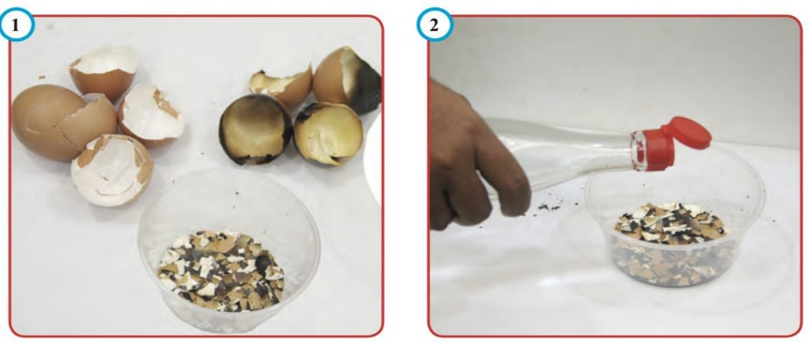  Rajah 9  - (i) Nyatakan kaedah penghasilan baja pada rajah di atas.  …………………………………………………………………………………………  [1 markah]  (ii) Terangkan langkah-langkah untuk menghasilkan baja organik seperti Rajah 9 .  [7 markah]  (b) Rajah 10 menunjukkan dua kaedah kawalan perosak yang digunakan oleh petani di Malaysia.  Masalah yang dihadapi oleh para petani ialah berlaku kerosakan pada tanaman sayuran. Keadaan ini amat membimbangkan para petani kerana ia akan menjejaskan sumber pendapatan mereka.  Rajah 10  - Berdasarkan Rajah 10 di atas, tentukan dan terangkan kelebihan kawalan yang paling sesuai berdasarkan kaedah yang anda pilih.  …..…………………………………………………………………………..………………………………………………………………………………………………………………………………………………………………………………………………………………………………  ……………………………………………………………………………………………………………………………………………………………………………………………………………………………………………………………………………………………………………………………………………………………………………………………………………………  [5 markah]  - Nyatakan dua kaedah lain untuk mengawal serangan perosak di kawasan tanaman  Sayuran.  ….………………………………………………………………………………………………………………………………………………………………………………………………………  [2 markah]
  …………………………………………………………………………………
  …………………………………………………………………………………
  …………………………………………………………………………………
  …………………………………………………………………………………
  …………………………………………………………………………………
  …………………………………………………………………………………
  …………………………………………………………………………………
  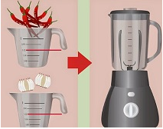  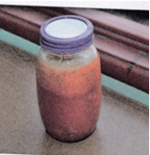  Kaedah A | Kaedah B  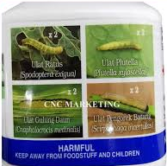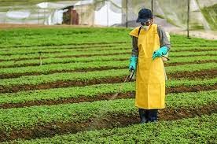
4. | Persatuan Pertanian sekolah anda berhasrat untuk menanam tanaman sayuran di kawasan bersaiz 10m x 20m. Sebagai seorang ahli persatuan, anda dikehendaki untuk:  - Melakar dan melabel pelan reka bentuk kaedah penanaman yang sesuai menggunakan bahan tersebut:  - Tangki Nutrien (iv) Set Pemasa  - Paip poli (v) Set Penitis  - Pam Air (vi) Polibeg  [13 markah]  - Nyatakan dua contoh tanaman yang sesuai ditanam menggunakan kaedah di atas.  …………………………………………………………………………………………………………………………………………………………………………………………………………  [2 markah]

